Dispensa: Vygotskij

CORSO DI PSICOLOGIA DELLO SVILUPPO –STP TURNO B – DOCENTE: CLAUDIA CAPRIN

ANNO ACCADEMICO 2019-20

UNIVERSITÀ DEGLI STUDI DI MILANO-BICOCCA

DA STUDIARSI INTEGRALMENTE

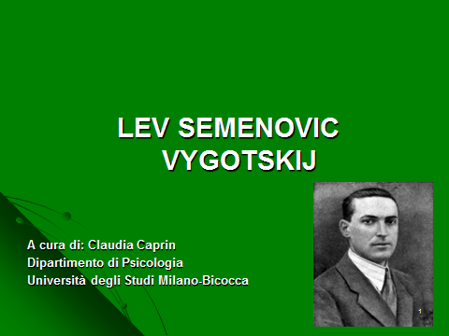

SLIDES 1, 2: NOTE SULLA VITA

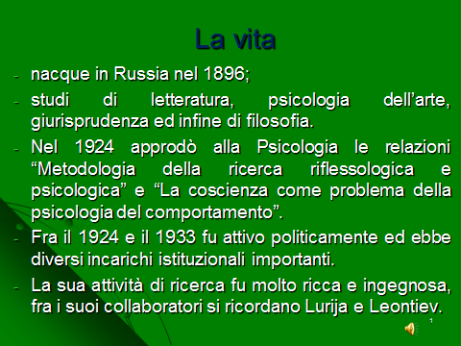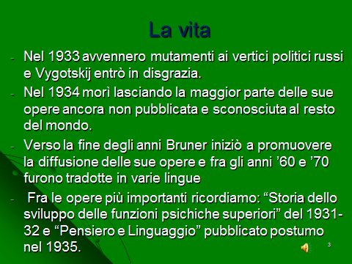

Vygotskij nacque in Russia nel 1896, all’interno di una famiglia intellettuale e benestante di origine ebraica. Compì studi di letteratura, psicologia dell’arte, giurisprudenza ed infine di filosofia. Approdò alla psicologia nel ’24, a seguito della partecipazione al secondo congresso pan-russo di pedagogia, pedagogia sperimentale e psiconeurologia, dove riscosse grande interesse con la sua relazione “Metodologia della ricerca riflessologica e psicologica”. Sempre nello stesso anno presentò, in una conferenza, il lavoro “La coscienza come problema della psicologia del comportamento” che divenne l’opera di riferimento della teoria storico-culturale. Fu attivo politicamente ed ebbe diversi incarichi importanti, fra cui la direzione del Dipartimento per l’istruzione dei bambini handicappati e del laboratorio di Psicologia all’Accademia dell’Educazione Comunista. La sua attività di ricerca fu molto ricca e ingegnosa, fra i suoi collaboratori si ricordano Lurija e Leontiev.

Nel 1933 avvenne un cambio di guardia al vertice politico russo e Vygotskij entrò in disgrazia. Gli vennero tolti tutti gli incarichi istituzionali e si ritrovò in una condizione di quasi totale isolamento. Nel 1934 morì prematuramente di tubercolosi a soli 38 anni, lasciando la maggior parte delle sue opere ancora non pubblicata e sconosciuta al resto del mondo. Nel 1936 le sue opere furono messe al bando dal regime di Stalin, perché considerate troppo astratte e concettualizzate. Per decenni i suoi studi non ebbero alcuna diffusione, fino a quando negli anni ’50 alcuni fra i suoi vecchi collaboratori, in primis Lurija, approfittando della libertà di frequentare l’Occidente ne iniziarono “informalmente” l’opera di diffusione. Verso la fine degli anni di ’50 Bruner venne a conoscenza dei suoi scritti che ne influenzarono grandemente l’opera. Infine fra gli anni ’60 e ’70 i suoi lavori vennero tradotti in varie lingue e godettero tutto il loro meritato interesse da parte della comunità scientifica internazionale. Fra le opere più importanti ricordiamo: “Storia dello sviluppo delle funzioni psichiche superiori” del 1931-32 e “Pensiero e Linguaggio” pubblicato postumo nel 1935.

SLIDE: Per comprendere il pensiero di Vygotskij sullo sviluppo infantile in tutta la sua complessità, è necessario affrontare in modo specifico alcune delle premesse teoriche all’origine delle sue riflessioni. In questa sede il discorso non potrà che essere alquanto semplificato per ragioni di tempo. Inoltre è importante sottolineare che, data la morte prematura, la sua opera è rimasta incompiuta.

LE PREMESSE TEORICHE

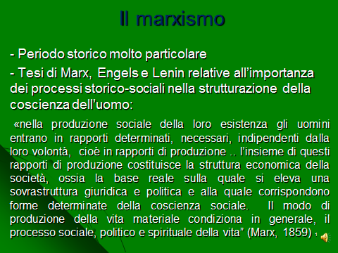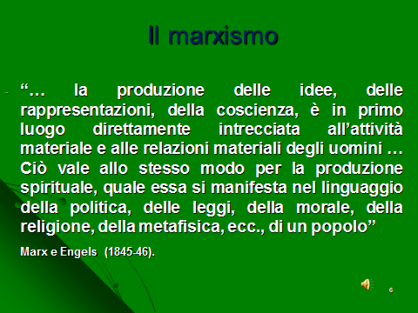

*RIFERIMENTO A SLIDES: N: 5-6-7 back-ground teorico: le tesi di Marx, Engels e Lenin-* Il primo presupposto teorico marxista chiaramente rintracciabile nell’opera di Vygotskij riguarda la tesi relativa alla fondamentale importanza dei processi storico-sociali rispetto alla strutturazione di quella che a quei tempi veniva definita “la coscienza dell’uomo” (termine che potremmo ora considerare come sinonimo di mente, non di coscienza), secondo quella che è una concezione materialistica della natura, della storia, delle istituzioni sociali (in primis della famiglia).

Vediamo ora in dettaglio come la dottrina marxista concepiva i rapporti fra natura, ambiente e cultura. Il teorico che ha maggiormente sviluppato la concezione materialistica della natura è stato Engels. In scritti alquanto suggestivi e con stile narrativo assolutamente ancora attuale, definisce la natura nella sua globalità; descrive l’emergere dell’essere umano grazie al lungo percorso svolto dalla evoluzione biologica, prima nel cosmo e poi sul nostro pianeta, nonché la sua specificità rispetto a tutte le specie animali già esistenti. Parte di questa sua specificità riguarda la capacità di costituire con l’ambiente prossimale un legame diverso rispetto a quello presente in altre specie: “di dominanza e non di sudditanza”.

Dice Engels in Dialettica della Natura (p.) : “La materia si muove in un eterno ciclo. E’ un ciclo che si conclude in intervalli di tempo per i quali il nostro anno terrestre non è assolutamente metro sufficiente; un ciclo, nel quale il periodo di sviluppo più elevato – quello della vita organica e anzi della vita stessa – occupa un posto ristretto quanto lo spazio nel quale si fanno strada la vita e la coscienza …… … Ma per quanto spesso, per quanto inflessibilmente questo ciclo si possa compiere nello spazio e nel tempo; per quanti milioni di soli e di terre possano nascere e perire, per quanto tempo possa trascorrere finché sul solo pianeta di un sistema solare si stabiliscano le condizioni necessarie alla vita organica ; per quanto innumerevoli esseri organici debbano sorgere e scomparire prima che tra di essi sorgano animali dotati di un cervello pensante e trovino, per un breve intervallo di tempo, condizioni adatte alla vita, per poi essere anche essi distrutti senza pietà; noi abbiamo la certezza che la materia in tutti i suoi mutamenti rimane eternamente la stessa…..” e aggiunge altrove: “l’animale si limita a usufruire della natura esterna e apporta ad essa modificazioni solo con la sua presenza; l’uomo la rende utilizzabile per i suoi scopi modificandola: la domina”

Inoltre sempre secondo il marxismo, la stessa nascita della coscienza superiore (nota: leggi come “mente complessa”) tipica dell’essere umano, è legata ad una predeterminazione biologica che lo rende subito dotato della funzione volitiva e in grado di applicarla rispetto ad ogni aspetto della realtà, sia esterna che interna. Dice Engels al riguardo: “Cieca è la necessità solo nella misura in cui non viene compresa. La libertà non consiste nel sognare l’indipendenza dalle leggi della natura, ma nella conoscenza di queste leggi e nella possibilità, legata a questa conoscenza di farle agire secondo un fine determinato”.

Un’altra qualità specifica della natura dell’essere umano, è il tipo di socialità che distingue la nostra specie da tutte le altre: la capacità di costituire reti sociali complesse che si ergono ben oltre la dimensione di Polis di Aristotele, fino a livello di stato/i, impero/i e infine mondo, da intendersi come sistema globale delle relazioni esistenti fra tutti gli esseri umani sul pianeta in un dato momento storico. Infatti si tratta della prima specie sociale di questo tipo comparsa sul pianeta, che viene definita da Marx (riprendendo il vecchio termine aristotelico ma dotandolo di nuovi significati): “specie politica”. Dice Marx in proposito: (in L’origine della famiglia, della proprietà privata, dello stato”): “Il tratto distintivo della specie umana è la socialità… originariamente si presenta come un essere sociale, tribale, un animale da gregge.” Tuttavia la sua predisposizione biologica rende per l’essere umano possibile effettuare un salto qualitativo che gli rende possibile entrare in una dimensione storico-sociale, infatti dice Engels:“secondo la concezione materialistica … il momento determinante della storia [ciòè quando nella nostra specie si manifesta il salto qualitativo della socialità] .. è la produzione e riproduzione della vita immediata [tipica della specie umana]. Ma questa è a sua volta di duplice specie. Da un lato la produzione di mezzi di sussistenza, di generi per l’alimentazione, di oggetti di vestiario, di abitazione e strumenti necessari per queste cose; dall’altro, la produzione degli uomini stessi: la riproduzione della specie”. Questa socialità distintiva è innata, così come lo deve necessariamente essere anche la forte tendenza alla cooperazione, evidente quando si osservano gli esseri umani da una prospettiva storico-culturale, poiché è a questa che è stata indissolubilmente legata l’unica possibilità di sopravvivenza della nostra specie: infatti gli esseri umani nascono nudi e affamati, ma abiti e cibo sono beni usufruibili e quindi possibili per il neonato, solo grazie ad una particolare forma di accudimento insita nella specie umana, dipendente dalla creazione e fabbricazione di oggetti, dall’allevamento del bestiame, dalla costruzione di case, fino ad arrivare all’organizzazione sociale-culturale della società in cui il bambino è nato. Date queste argomentazioni la tesi marxista è che la specie umana per sopravvivere dovesse essere necessariamente predestinata biologicamente alla cooperazione dei suoi membri.

Un altro aspetto teorico marxista rintracciabile nell’opera di Vygotskij è la tesi che l’essere umano sia dotato di una coscienza di ordine superiore, che gli permette un’autoconsapevolezza del tutto particolare mentre agisce nel mondo e interagisce con l’ambiente: l’essere umano infatti a differenza di tutti gli altri animali non reagisce alla natura ma la trasforma grazie ad azioni prima riflettute e pianificate, che risultano almeno in parte auto-motivate proprio dalla sua stessa attività volitiva di ordine superiore. Per operare questa trasformazione attiva dell’ambiente e permettere la “*produzione sociale [leggi come sinonimo di produzione di beni di consumo materiali necessari alla sopravvivenza di un gruppo] della loro esistenza gli uomini entrano in rapporti determinati, necessari, indipendenti dalla loro volontà, cioè in rapporti di produzione ..* “ Ossia il sistema di produzione vigente in un dato periodo storico determina di conseguenza i rapporti sociali fra gli uomini legati a tale sistema di produzione, esempio sistema capitalistico e divisione fra classe borghese e proletariato. Continua Marx: *“… l’insieme di questi rapporti di produzione costituisce la struttura economica della società, ossia la base reale sulla quale si eleva una sovrastruttura giuridica e politica e alla quale corrispondono forme determinate della coscienza sociale. Il modo di produzione della vita materiale condiziona in generale, il processo sociale, politico e spirituale della vita”.* Attenzione secondo Marx quindi non è la coscienza degli uomini che determina il loro essere e la società che costruiscono, ma è esattamente il contrario: è la società in cui vivono a determinare la coscienza degli uomini.

Per riassumere, citiamo quanto dicono Marx ed Engels ne: “L’ideologia tedesca” (1845-46): *“… la produzione delle idee, delle rappresentazioni, della coscienza [intendere come mente del singolo uomo ma anche come mente collettiva di un gruppo], è in primo luogo direttamente intrecciata dell’attività materiale e alle relazioni materiali degli uomini… Ciò vale allo stesso modo per la produzione spirituale, quale essa si manifesta nel linguaggio della politica, delle leggi, della morale, della religione, della metafisica, ecc., di un popolo”. A conclusione possiamo riportare quanto detto da Engels a tale riguardo: “il lavoro è la prima fondamentale condizione di tutta la vita umana; e lo è invero a tal punto, che noi possiamo dire che in un certo senso il lavoro ha creato l’uomo stesso”*

Ripensando alla concezione della natura dell’uomo espressa da Marx, (1884) Lenin scrisse: “*come Darwin mise fine alla concezione secondo la quale le specie animali e quelle vegetali non avevano nessun legame fra loro, erano prodotti del caso, creazioni di dio, ed erano immutabili – e per la prima volta portò la biologia su un terreno del tutto scientifico, stabilendo la variabilità delle specie e la loro successione – così Marx mise termine alla concezione che considerava la società come un aggregato di individui….. stabilendo il concetto di formazione economico sociale come complesso di determinati rapporti di produzione e stabilendo che lo sviluppo di queste formazioni è un prodotto storico-sociale”*

X.X. I QUESITI DI VYGOTSKIJ

Il problema principale che Vygotskij si è posto con i suoi studi di psicologia dello sviluppo, è stato quello di dimostrare la veridicità della ipotesi di Marx, Engels e Lenin, relativa all’origine sociale della coscienza dell’uomo. Si trattava di andare molto oltre la semplice constatazione che il tipo di organizzazione della società influenza il modo di pensare e riflettere degli individui che la abitano, si trattava di dimostrare che era lo psichismo stesso a mutare a seconda della società in cui il soggetto era nato e si era sviluppato.

Dopo queste premesse vediamo nello specifico la teoria formulata da Vygotskij

Riflettendo sulla natura dell’essere umano Vygotskij ha messo in luce quelli che, secondo lui, erano gli aspetti essenziali che distinguevano la nostra specie da tutte le altre, rendendola di fatto superiore a tutti gli altri tipi di animali definiti come specie sociali (es. primati), ponendola ad un livello superiore: quello di specie politica, ossia specie predisposta a vivere in strutture sociali molto complesse e articolate in diverse componenti, specie adatte a vivere sia in società della dimensione della antica polis greca o dell’attuale mondo storico-politico.

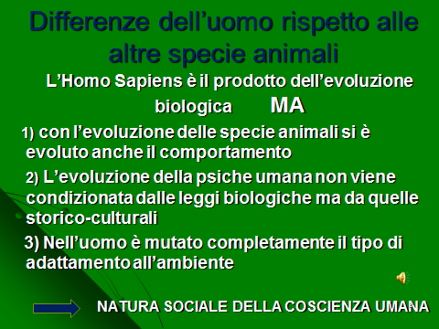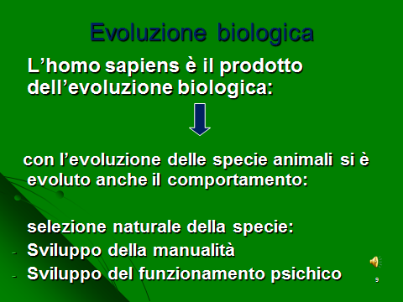

Possiamo riassumere il discorso e l’argomentazione teorica e empirica di Vygotskij, organizzandoli in alcuni punti che verranno in seguito ampliamente trattati.

Al pari delle altre specie animali l’homo sapiens è il prodotto dell’evoluzione biologica, tuttavia:

1) Con l’evoluzione delle specie animali si è evoluto anche il loro comportamento e ciò ha riguardato in particolare la nostra specie.

2) L’evoluzione della psiche umana non viene condizionata dalle leggi biologiche ma da quelle storico-culturali

3) Nell’uomo, rispetto a tutte le atre forme viventi, è mutato completamente il tipo di adattamento all’ambiente

In conseguenza a tutti i punti precedenti Vygotskij arriva ad affermare che la coscienza umana ha una natura sociale di tipo speciale: si tratta di una specie sociale “politica”. Vedremo di seguito cosa intendeva l’autore con questa affermazione.

In accordo con la tesi dell’evoluzione sociale di tipo darwiniano, Vygotskij considerava che l’Homo Sapiens fosse il prodotto dell’evoluzione biologica, come tutte le altre specie animali. Tuttavia osservando il progresso di evoluzione delle specie animali secondo l’autore non si poteva non considerare che durante il passaggio dalle forme più semplici verso quelle più complesse, fosse avvenuta anche una concomitante evoluzione a livello del comportamento presentato come invece è avvenuto nella nostra specie. Secondo l’autore questa particolare evoluzione del comportamento nella nostra specie ha coinvolto in modo concomitante due aspetti: la manualità e il funzionamento psichico.

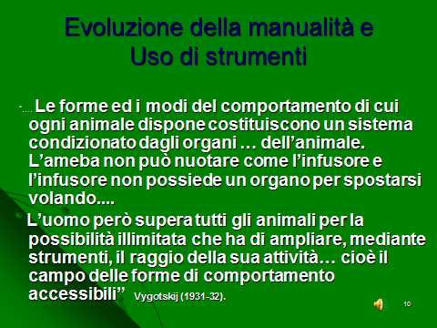

Vediamo in primis l’evoluzione della manualità. La sua importanza deriva dalla semplice e chiara constatazione che non vi sia società umana in cui i suoi membri non abbiano ideato e costruito strumenti, che non ne abbiano trasmesso il suo potenziale d’uso alle generazioni successive, o generazioni successive che non ne abbiano deciso il disuso, o perché inutili rispetto ai bisogni o perché soppiantati da nuovi strumenti più efficaci.

Secondo Vygotskij è proprio questa modificazione della manualità che ha reso possibile per la nostra specie la creazione e l’utilizzo di strumenti materiali (artefatti materiali), i quali a loro volta in una catena di effetti hanno modificato radicalmente la nostra storia evolutiva, che da semplicemente biologica è divenuta per questo storico-culturale. Dice l’autore: “…. Le forme ed i modi del comportamento di cui ogni animale dispone costituiscono un sistema condizionato dagli organi … dell’animale. L’ameba non può nuotare come l’infusore (protozoo) e l’infusore non possiede un organo per spostarsi volando....L’uomo però supera tutti gli animali per la possibilità illimitata che ha di ampliare, mediante strumenti, il raggio della sua attività… cioè il campo delle forme di comportamento accessibili” fonte E’ interessare notare come questa tesi sia stata successivamente confermata da studi antropologici, in cui si è evidenziato lo stretto legame esistente fra sviluppo della abilità manuale nei nostri progenitori primati e lo sviluppo di un cervello quale il nostro (fonte).

La creazione e l’utilizzo di strumenti ha potenziato tutte le abilità e le capacità umane: infatti tramite il loro uso l’essere umano può ampliare sia le proprie abilità manuali naturali (es. forbici, coltelli, martelli, ecc.), la sua velocità naturale di spostamento (es. carro, bus, aereo, ecc.), le sue abilità sensoriali naturali (es. occhiali, cannocchiali, miscroscopi, ecc), e così via fino all’infinito. . (fonte: Vygotskij – Storia dello sviluppo delle funzioni psichiche superiori). Inoltre, nell’essere umano è cambiato anche, rispetto alle altre specie animali, il sistema di comunicazione mediante il ricorso a nuove tecnologie: telefono, internet, skype, social-network, eccetera.

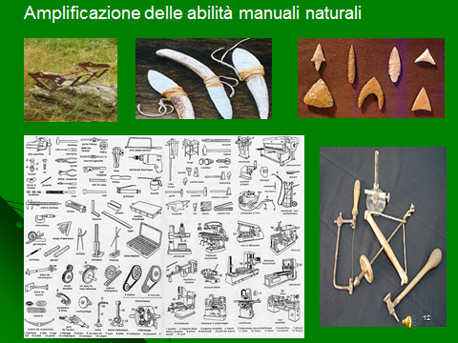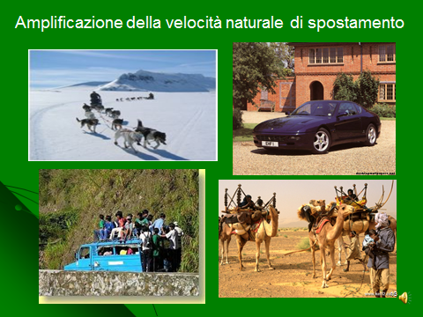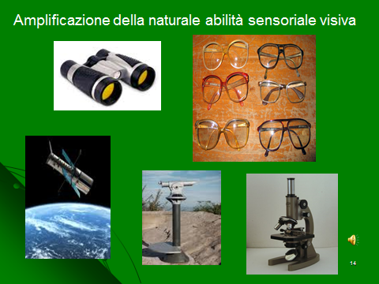

Tuttavia, secondo l’autore, anche il comportamento psichico dell’essere umano differirebbe notevolmente da quello delle altre specie animali. Secondo l’autore l’altra caratteristica distintiva della nostra specie di tipo biologico sarebbe l’emergere di quello che lui chiama *processo di significazione*, cioè la possibilità di usare dei segni che stanno per qualcos’altro.

Secondo Vygotskij, Il processo di significazione sarebbe parzialmente presente anche in altre specie animali, ad es. i primati, ma soltanto sotto forma di sistema di segnalazione, cioè a fini comunicativi su referenti concreti (vedi cap. elementi di ps. della comunicazione e teoria dei segni di Peirce). Anche i primati risultano in effetti in grado di comprendere ed adottare alcuni comportamenti come dei segni e comunicare fra loro. Tuttavia nell’Homo Sapiens il processo di significazione assumerebbe caratteristiche assolutamente nuove, infatti permettere la creazione e l’utilizzo di segni artificiali, cioè i simboli, il cui il significato è arbitrario e convenzionale ed implica quindi un immaginario condiviso di tipo molto ampio, quello che diremmo in termini moderni un livello sofisticato e complesso di intersoggettività a livello di società umana o che avrebbe definito lui in termini marxisti come creazione delle sovrastrutture e loro alimentazione tramite il pensiero collettivo da parte dei diversi gruppi di esseri umani.

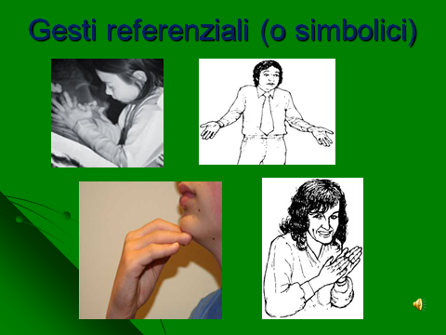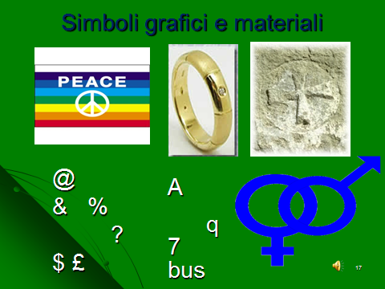

Infatti nell’essere umano, a differenza di quanto non avvenga nelle altre specie animali il processo di significazione va oltre la semplice segnalazione, infatti implica che: “*L’uomo stesso crea degli stimoli che determinano le sue reazioni e li adopera come mezzi per dirigere il suo comportamento*” (fonte) Vygotskij definisce questi tipi particolari di segni: *“mediatori simbolici”*

L’effetto dato dall’uso dei mediatori simbolici è quello di permettere la: “sottomissione dei processi psicologici al controllo umano” (Vygotskij, 1931-32).

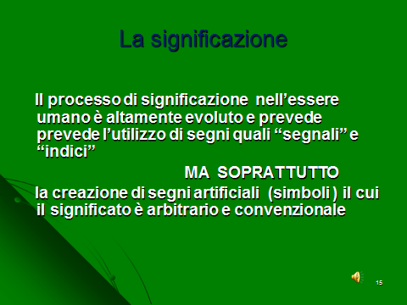

Infatti tramite l’uso dei mediatori simbolici può ottenere qualsiasi tipo di evoluzione: dalla amplificazione della volontà, a quello dell’amplificazione della memoria intenzionale, o all’amplificazione della capacità di quantificazione, solo per citare alcuni fra i suoi esempi più noti.

*SLIDES: Uso dei mediatori simbolici per l’amplificazione di volontà e libero arbitrio, memoria e capacità di quantificazione*

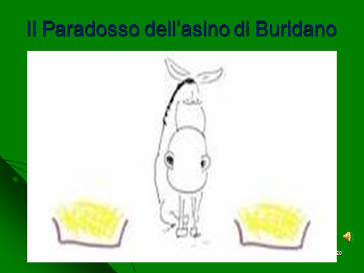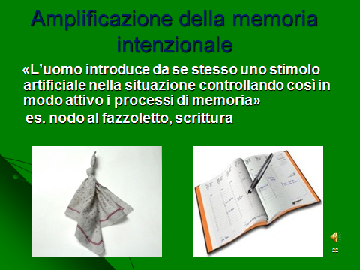

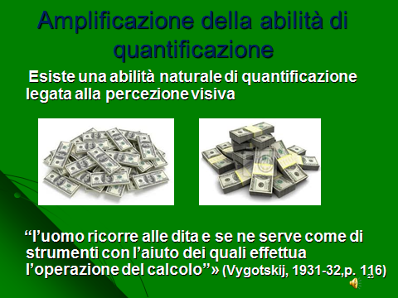

Tema classico della filosofia occidentale ma anche orientale, così come della psicologia ottocentesca, il tema della volontà e del libero arbitrio sembra quasi essere sparito del tutto dalla ricerca psicologica attuale, o relegato ai contesti più clinici. Eppure la funzione volitiva esiste, tutti noi la conosciamo bene poiché ne abbiamo quotidianamente l’esperienza. Più dibattuto il tema del libero arbitrio anche se tutti noi sentiamo che nel momento in cui operiamo una scelta lo abbiamo liberamente fatto, anche se abbiamo chiesto consiglio prima a cento persone diverse.

Tale argomentazione tuttavia non era quella dell’autore, che ha comunque cercato di dimostrare la validità di una tesi basata sulla sola osservazione empirica, visto che sarebbe stato difficile fare altrimenti.

Secondo Vygotskij i mediatori simbolici possono essere utilizzati anche come strumenti per l’amplificazione della volontà individuale ed in questo sta il libero arbitrio umano, che secondo l’autore emerge come funzione psichica superiore, cioè autonoma dalla sfera della biologia, solo nella nostra specie distinguendola qualitativamente da quelle inferiori, cioè animali in genere.

Per spiegare il processo attraverso cui un mediatore simbolico possa essere utilizzato per lo sviluppo della funzione del libero arbitrio, Vygotskij ripropone un tema classico medioevale: quello del “paradosso dell’asino di Buridano”, una delle storie-metafore medioevali più citate all’interno della Filosofia.

La storiella recita: “c'era una volta un asino affamato che aveva a disposizione due fasci di fieno uguali ed equidistanti. L'asino guardava a destra e a sinistra ma vedeva due mucchi di fieno identici e siccome entrambi lo attraevano con identica forza, non sapeva decidersi per nessuno dei due. Alla fine, l'asino stremato dalle circostanze morì di fame, perché non riuscì a scegliere quale mucchio mangiare”.

Secondo Vygotskij tale paradosso va bene per l’asino od un altro animale, ma non certo per descrivere cosa sarebbe avvenuto ad un essere umano. Dice in proposito Vygotskij (1931-32): *“..l’uomo trovandosi in una situazione simile a quella descritta da Buridano ricorre all’aiuto di stimoli ausiliari o di motivi che introduce artificialmente nella situazione. Al posto dell’asino di Buridano l’uomo avrebbe tirato a sorte e in tal modo avrebbe dominato la situazione”*

Quella che viene descritta dall’autore è una forma di autocontrollo cosciente delle proprie azioni, tipica della nostra specie. Infatti tirando i dadi l’uomo “*artificialmente introduce nella situazione, modificandola, degli stimoli ausiliari che non hanno alcun collegamento con essa: a – A e b – B. se sarà estratto a seguirà A; se sarà estratto b lo stimolo B. In tal modo crea artificialmente una nuova situazione, introducendo una coppia ausiliaria di stimoli. Determina anticipatamente il suo comportamento, la sua scelta, con l’aiuto di questo stimolo-mezzo da lui stesso introdotto. … potremmo dire che l’uomo stesso ha determinato la sua reazione con l’aiuto di uno stimolo artificiale*”.

Secondo Vygotskij Lo stesso meccanismo vale anche per l’amplificazione delle capacità di memoria spontanea dell’essere umano, che fino a un primo livello risultano qualitativamente simili seppur quantitativamente diverse da quelle delle altre specie animali. Supponiamo di avere un appuntamento ad una certa ora con una persona e di volercene ricordare. Possiamo utilizzare uno stimolo-mezzo a questo fine, quale ad esempio un nodo al fazzoletto, oppure più comodamente scriverlo sull’agenda. Quindi per ricordarsi qualcosa *«L’uomo introduce da se stesso uno stimolo artificiale nella situazione controllando così in modo attivo i processi di memoria».*

Infine molto Importante e interessante la riflessione di Vygotskij (1931-32) relativa all’invenzione della scrittura ed al suo legame con la creazione di mezzi per amplificare la memoria: *“l’inizio della scrittura è infatti legato ad un bisogno analogo a quello dell’invenzione di particolari mezzi per ricordare”.* Come recita il proverbio “le parole volano, gli scritti restano”. Di conseguenza anche la creazione della lettura e dei suoi processi, che va di pari passo, viene supposta essere all’origine del bisogno pratico di amplificare le potenzialità di una memoria collettiva di convenzioni, usi, costumi al fine di trasmetterla il più possibile immutata alle generazioni successive attraverso i processi di trasmissione culturale tipici della nostra specie.

Un’altra funzione considerata dall’autore nei suoi esempi è quella di quantificazione. Ovviamente esiste un’abilità naturale di misurare la quantità di gruppi di elementi simili (es. cesto di mele), così come qualità quali lunghezza e larghezza (es. di un fiume, di un tronco, ecc.) “ad occhio” e l’abbiamo in comune con le altre specie animali. Si tratta di una abilità innata, basata su dati percettivi. In termini moderni questo concetto di Vygotskij può essere espresso come l’ipotesi dell’esistenza di processi di elaborazione della quantità degli stimoli percettivi di tipo categoriale: si tratta delle cosiddette categorizzazioni percettive alla base del funzionamento della nostra cognizione, molto studiate dagli anni ’60 del novecento e tuttora oggetto di dibattito e di ricerca mondiale, di tipo transdisciplinare.

Secondo Vygotskij tale abilità naturale nell’essere umana è stata ampliamente amplificata nel momento in cui il primo uomo ha inventato un qualsivoglia strumento di calcolo, ad esempio il semplice utilizzo delle dita: *“l’uomo ricorre alle dita e se ne serve come di strumenti con l’aiuto dei quali effettua l’operazione del calcolo”* (Vygotskij, 1931-32). Grazie allo sviluppo del sistema aritmetico e dell’algebra tale abilità si è notevolmente amplificata soprattutto a livello collettivo, secondo diversi i diversi percorsi storico-culturali del genere umano, fino ad arrivare a permettere nell’epoca moderna l’invenzione di tutta la tecnologia che ci circonda.

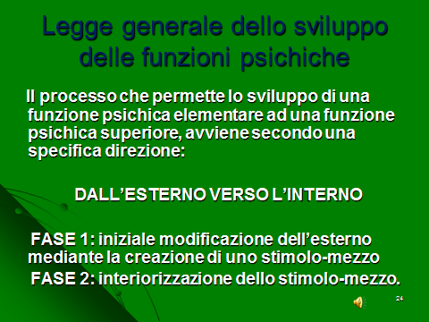

x.x. Cambiamento qualitativo delle funzioni psichiche nel corso dello sviluppo: da elementare a superiore

E’ importante specificare che secondo Vygotskij il processo che permette lo sviluppo di una funzione psichica elementare (di cui siamo stati dotati grazie all’evoluzione biologica della nostra specie) ad una funzione psichica superiore, avviene secondo una specifica direzione che è una iniziale modificazione dell’esterno mediante la creazione di uno stimolo-mezzo a cui segue poi una successiva interiorizzazione dello stimolo-mezzo stesso.

Dicono Leontiejev e Lurija (1973, p.21) in proposito che la norma generale dello sviluppo psichico umano è che: *“una struttura nuova, specifica, dei processi psichici, viene originariamente e necessariamente a organizzarsi nell’attività esterna di lui (cioè dell’essere umano) e solo in seguito può trasferirsi all’interno, farsi struttura dei suoi processi interiori: per esempio i processi della memoria mutano dapprima la loro struttura quando l’uomo per non dimenticare, traccia un qualsiasi segno esterno; poi egli acquista la facoltà di segnare mentalmente, nel solo pensiero, ciò che deve ricordare: e allora, i processi del ricordo mediato acquistano in lui la forma di processi psichici totalmente interiori”.*

Riassumendo: secondo Vygotskij l’evoluzione biologica ha prodotto la nostra specie che presenta delle caratteristiche distintive rispetto a tutte le altre forme animali. Le caratteristiche distintive del comportamento umano secondo Vygotskij sono: in primis lo sviluppo della manualità che ha permesso la costruzione e l’uso di strumenti e per quanto riguarda il funzionamento psichico Il processo di “significazione” - cioè la creazione e l’uso di segni artificiali (fra, cui come vedremo, il più importante è il linguaggio).

E’ importante definire che l’autore con il termine “*segno artificiale*”: intende qualcosa che “sta per” qualcos’altro sulla base di una convenzione.

Sia l’uso di strumenti che il processo di significazione avvengono grazie ad una abilità più generale che definisce appunto abilità di mediazione.

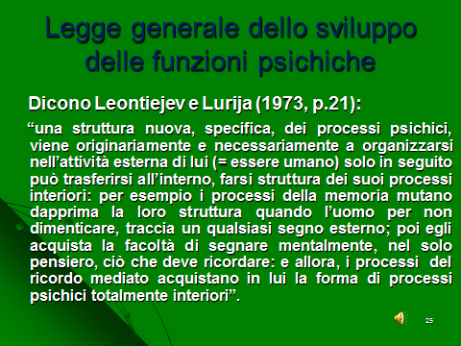

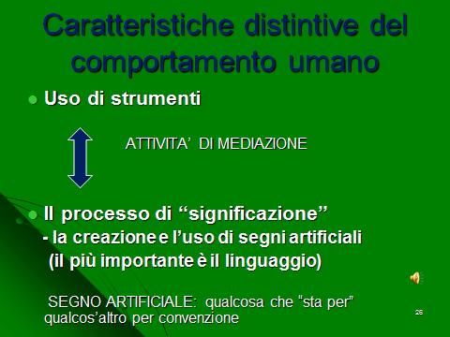

SLIDE 27: Vygotskij infatti nota che esiste una analogia fra l’uso degli strumenti materiali e dei segni

ed è data dalla funzione di mediazione che entrambi svolgono. Quindi entrambi possono essere considerati come subordinati all’attività di mediazione, che è più generale.

SLIDE28: Riassumendo l’utilizzo di strumenti per amplificare le proprie abilità corporee e sensoriali e l’ utilizzo di stimoli-mezzo per amplificare le abilità psichiche, la successiva condivisione di tali scoperte all’interno dei gruppi umani e la loro trasmissione alle generazioni successive, hanno modificato inevitabilmente il tipo di leggi che operano alla base della evoluzione della nostra specie. Questi fenomeni hanno sottratto l’evoluzione dell’Homo Sapiens al dominio delle semplici leggi biologiche, le sole che determinano invece l’evoluzione delle altre specie animali, e l’ha posta sotto l’influenza delle leggi storico-culturali.

SLIDE 29: Inoltre Vygotskij, in accordo con quanto affermato da Marx e Engels, osserva che l’essere umano instaura un rapporto molto diverso con l’ambiente rispetto a tutte le altre forme animali. Le altre forme animali infatti si adattano all’ambiente naturale che trovano, mentre al contrario: “L’adattamento umano implica la modificazione attiva della natura da parte dell’uomo. Questa modificazione della natura da parte dell’uomo è alla base di tutta la storia umana. Essa richiede necessariamente una trasformazione attiva del comportamento stesso dell’uomo….” Secondo Marx e Engel trasformando la natura l’uomo trasforma anche se stesso. Aggiunge infatti Vygotskij (1931-32) che “Ogni grado successivo nel dominio delle forze della natura corrisponde a un nuovo grado nel dominio del comportamento, nella sottomissione dei processi psicologici al controllo umano.”

SLIDE 30: Da ultimo Vygotskij arriva ad affermare l’assunto di Marx che l’origine della coscienza è sociale. Dicono in proposito Lurija e Leontiev “Le funzioni psichiche mediate, specifiche dell’uomo, sorgono soltanto nel processo dell’attività collettiva, della cooperazione e della comunicazione degli uomini fra loro, né possono sorgere in altro modo. Infatti qualsiasi “mezzo” psicologico” è originariamente apprestato dall’uomo per un altro uomo, e solo in seguito egli ne fa uso per dominare anche i suoi processi psichici. Così la segnalazione d’una via vien fatta, anzitutto per indicare il cammino ad altri uomini della propria tribù, e solo in secondo luogo per se stessi; e, infine, lo stesso discorso umano non può sorgere altrimenti che come discorso rivolto ad un altro uomo. Solo in un secondo tempo queste forme di comunicazioni fra gli individui divengono forme organizzative dell’attività personale dell’uomo, e per usare le parole di Vygotskij, una funzione condivisa fra due uomini diviene una funzione psicologica interiore a ciascuno” (1973, p.20).

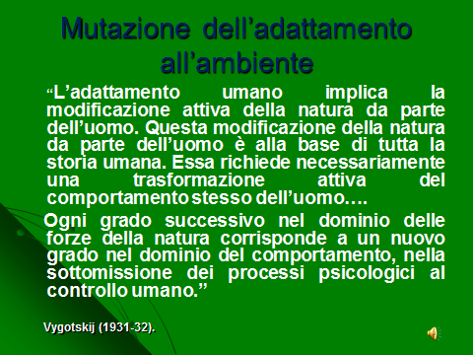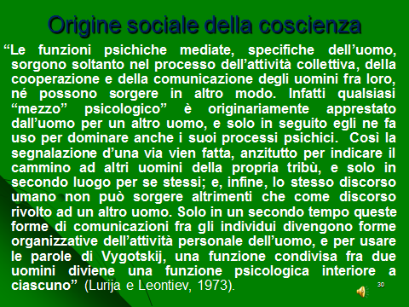

SLIDE 31: Vediamo ora nello specifico come avviene secondo Vygotskij lo sviluppo psichico del bambino.

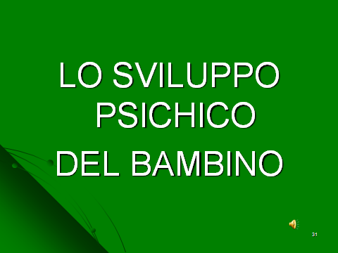

SLIDE 32: L’autore afferma che per comprendere lo sviluppo del bambino è necessario porsi da una prospettiva storico-culturale, perché per la nostra specie adattarsi all’ambiente implica adattarsi ad una determinata cultura, il nostro ambiente non è solo geografico ma soprattutto culturale.

SLIDE 33: Lo sviluppo del bambino è un processo complesso, poiché è il risultato dell’intreccio dei due diversi processi di sviluppo psichico: quello che si fonda sui processi dell’evoluzione biologica della specie, secondo il quale l’essere umano è rimasto identico negli ultimi 35000 anni, e quello relativo allo sviluppo storico-culturale che ha permesso l’evoluzione della umanità.

Secondo Vygotskij la Psicologia dello Sviluppo quindi deve: “ ..trovare una via corretta e scientifica per considerare tutta la successiva esposizione dei problemi fondamentali della psicologia infantile sotto l’aspetto di una storia dello sviluppo culturale”

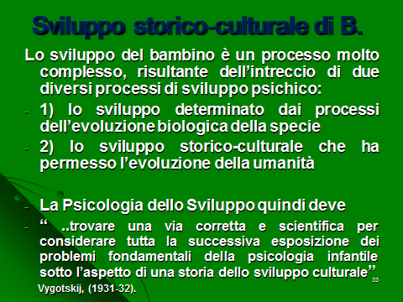

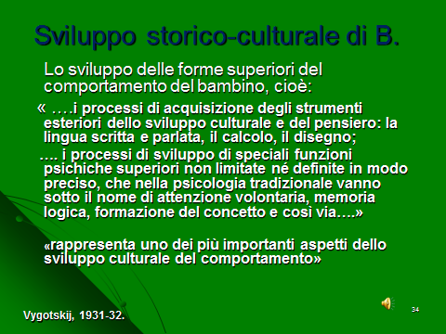

SLIDE 34: Come precedentemente spiegato secondo Vygotskij (1931-32) Lo sviluppo delle forme superiori del comportamento del bambino, cioè: « ….i processi di acquisizione degli strumenti esteriori dello sviluppo culturale e del pensiero: la lingua scritta e parlata, il calcolo, il disegno; …. i processi di sviluppo di speciali funzioni psichiche superiori non limitate né definite in modo preciso, che nella psicologia tradizionale vanno sotto il nome di attenzione volontaria, memoria logica, formazione del concetto e così via….» , «rappresenta uno dei più importanti aspetti dello sviluppo culturale del comportamento»

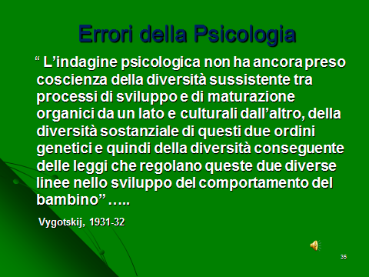

SLIDE 35: Riflettendo sulle teorie proposte all’epoca relative allo sviluppo del bambino Vygotskij (1931-32) constata che: “L’indagine psicologica non ha ancora preso coscienza della diversità sussistente tra processi di sviluppo e di maturazione organici da un lato e culturali dall’altro, della diversità sostanziale di questi due ordini genetici e quindi della diversità conseguente delle leggi che regolano queste due diverse linee nello sviluppo del comportamento del bambino”.

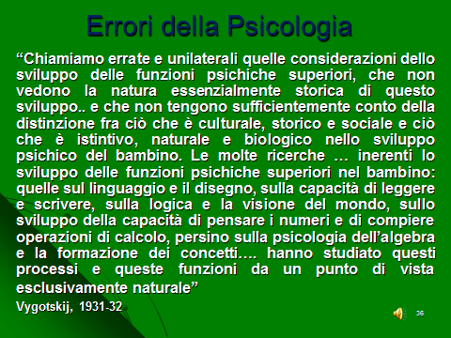

SLIDE 36: La mancata distinzione dei fenomeni ha portato a considerazioni errate e unilaterali “dello sviluppo delle funzioni psichiche superiori, che non vedono la natura essenzialmente storica di questo sviluppo.. e che non tengono sufficientemente conto della distinzione fra ciò che è culturale, storico e sociale e ciò che è istintivo, naturale e biologico nello sviluppo psichico del bambino. Le molte ricerche … inerenti lo sviluppo delle funzioni psichiche superiori nel bambino: quelle sul linguaggio e il disegno, sulla capacità di leggere e scrivere, sulla logica e la visione del mondo, sullo sviluppo della capacità di pensare i numeri e di compiere operazioni di calcolo, persino sulla psicologia dell’algebra e la formazione dei concetti…. hanno studiato questi processi e queste funzioni da un punto di vista esclusivamente naturale” (Vygotskij, 1931-32) al contrario, secondo l’autore si tratta di processi di origine culturale

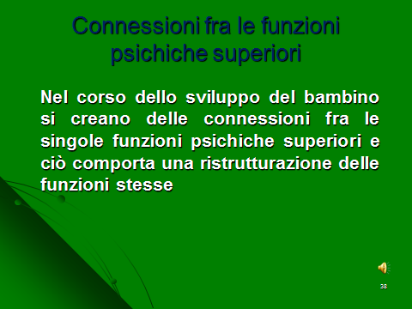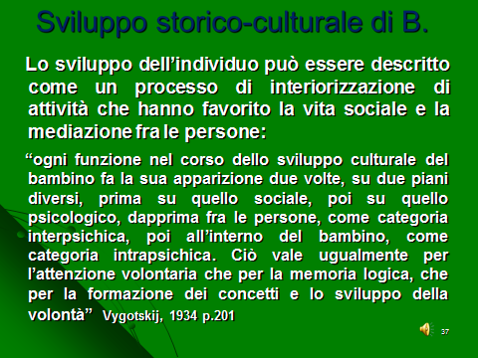

SLIDE 37: Lo sviluppo dell’individuo può essere descritto come un processo di interiorizzazione delle attività che hanno favorito la vita sociale e la mediazione fra le persone. Dice Vygotskij: “ogni funzione nel corso dello sviluppo culturale del bambino fa la sua apparizione due volte, su due piani diversi, prima su quello sociale, poi su quello psicologico, dapprima fra le persone, come categoria interpsichica, poi all’interno del bambino, come categoria intrapsichica. Ciò vale ugualmente per l’attenzione volontaria che per la memoria logica, che per la formazione dei concetti e lo sviluppo della volontà” (1931-32, p.201).

SLIDE 38: Nel corso dello sviluppo si creano delle connessioni fra le singole funzioni e ciò comporta una ristrutturazione delle funzioni stesse. Vedremo meglio il concetto quando parleremo dei rapporti fra linguaggio e pensiero.



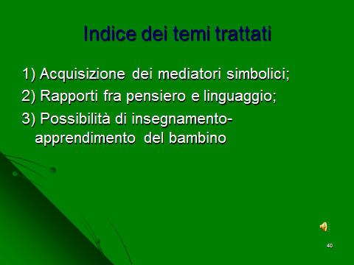

SLIDE 39: Vediamo ora più dettagliatamente alcuni fra i temi specifici trattati dall’autore

SLIDE 40: Come esempio del processo di acquisizione dei mediatori simbolici verrà considerato lo sviluppo dell’attenzione volontaria; si esamineranno poi i rapporti fra PENSIERO e LINGUAGGIO; infine le possibilità di insegnamento-apprendimento del bambino

SLIDE 41: Acquisizione dei mediatori simbolici.

Come già spiegato in precedenza secondo Vygotskij, i mediatori simbolici hanno una origine sociale cioè vengono appresi attraverso l’interazione con i propri simili ed usati dall’individuo per sé stesso, per organizzare e guidare il proprio comportamento e lo stesso funzionamento psichico.

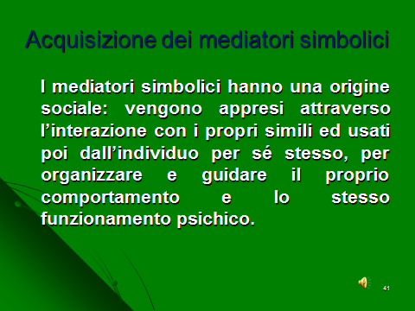

SLIDE 42:

Vediamo nello specifico il processo di sviluppo dell’attenzione. All’inizio la prima forma di attenzione si realizza mediante meccanismi nervosi ereditari. Durante il primo anno di vita l’attenzione si sviluppa grazie al processo puramente organico della maturazione degli apparati nervosi. Ma anche per questa funzione oltre allo sviluppo naturale avviene anche uno sviluppo culturale. Dice Vygotskij (1929, p.73): “con questa definizione noi ci riferiamo alla evoluzione e al mutamento dei modi stessi di indirizzo e di lavoro dell’attenzione, all’acquisizione di tali processi e alla loro subordinazione al potere dell’uomo”

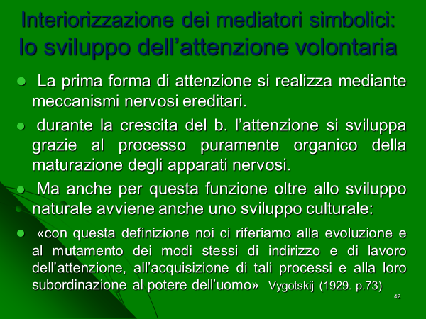

Le radici dell’attenzione volontaria vanno ricercate non all’interno ma all’esterno del bambino. Fin dalla più precoce età inserendosi nell’ambiente sociale circostante, il bambino sviluppa e modella nel processo di adattamento a questo ambiente la sua attenzione volontaria.

Secondo Vygotskij l’attenzione volontaria non potrebbe sorgere mai dalla attenzione naturale, al contrario: «Essa sorge dal fatto che quanti circondano il b., vengono via via, mediante una serie di stimoli e di mediazioni, a dirigere l’attenzione di lui, a regolarla, a sottometterla al loro dominio, e così mettono fra le mani del b. tutti quei mezzi, con l’aiuto dei quali egli stesso, in seguito, acquista il dominio della propria attenzione…» Vygotskij (1929, p.74). Ossia il bambino impara a dirigere volontariamente la sua attenzione, utilizzando la legge fondamentale del controllo del comportamento attraverso la stimolazione, cioè usando degli stimoli-mezzo.

SLIDE 43:

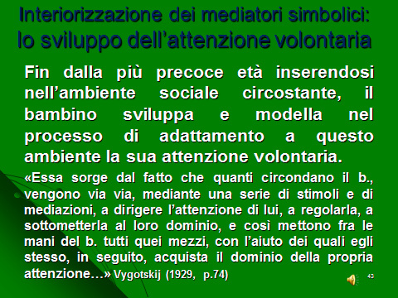

Da Caprin & Zudini (2016)*: “* Il tema relativo al ruolo svolto dai processi interattivi nello sviluppo dei processi attentivi del bambino è stato oggetto di numerosi studi a partire dagli anni Settanta. Tali studi hanno indagato principalmente l’originarsi dello stato di attenzione congiunta bambino-caregiver, evidenziando come questo dipenda inizialmente proprio dalle azioni svolte dall’adulto al fine di dirigere “dall’esterno” l’attenzione del bambino su un nuovo focus attentivo, ad esempio un oggetto. Uno dei comportamenti più analizzati è stato quello relativo all’utilizzo del gesto dell’indicazione, per dirigere l’attenzione del bambino su oggetti posti a una certa distanza. Inoltre, estremamente rilevanti sul tema si sono rivelati gli studi di Bruner rispetto all’importanza dello stato di attenzione congiunta descritto da Vygotskij nei processi di apprendimento linguistico, così come quelli di altri studiosi di sviluppo comunicativo che si sono invece indirizzati ai processi di apprendimento di specifici segni, quali, ad esempio il gesto dell’indicazione, utilizzati al fine di comunicare una richiesta all’altro di coorientamento visivo e focus congiunto volontario. Infine tali temi sono in parte confluiti anche nelle ricerche di Tomasello sui processi comunicativi e linguistici.

Per quanto riguarda i processi attentivi, in neuropsicologia sono stati proposti modelli relativi ai rapporti esistenti fra processi attentivi e processi di elaborazione dell’informazione, che hanno reso apparentemente datata la distinzione attuata da Vygotskij fra attenzione reattiva e attenzione volontaria, poiché in realtà l’hanno in un certo senso inglobata all’interno di modelli più dettagliati.

Tuttavia è opportuno specificare che gran parte degli studi approntati sui processi attentivi, il loro funzionamento e il loro sviluppo, effettuati sia nell’ambito della psicologia, che delle neuroscienze, che della biologia, propendono per risultati analoghi a quelli proposti da Vygotskij.

Una prova della correttezza dell’osservazione dell’autore proviene da studi del tutto distanti, riguardanti gli effetti nocivi dell’elevata fruizione televisiva sullo sviluppo delle abilità attentive dei bambini e alle loro concomitanti, nonché successive, difficoltà di apprendimento scolastico.

Dafna Lemish, una delle massime studiose del tema, ha infatti notato come I programmi televisivi, essendo caratterizzati da un alto livello di stimolazione percettiva e un alto livello di complessità generale, “catturano” facilmente l’attenzione dei bambini, che rimangono spesso come ipnotizzati davanti al video. Anche se i bambini sono fruitori attivi e selezionano attivamente i programmi che vogliono guardare, il problema è che si abituano a usare la propria funzione attentiva in modo più reattivo che volontario. La televisione infatti favorisce processi di attenzione reattiva e inibisce quelli di attenzione volontaria. I processi di attenzione volontaria purtroppo sono “faticosi” e vanno allenati, così come tutte le abilità apprese; di conseguenza, i bambini con elevata fruizione televisiva riscontrano difficoltà nel dirigere volontariamente la propria attenzione su “stimoli” ritenuti noiosi, quali, ad esempio, un libro o un compito di matematica, e tendono a distrarsi, non raggiungendo il livello necessario di concentrazione per apprendere i contenuti scolastici. Quanto osservato da Lemish può essere considerato una sorta di prova empirica dell’ipotesi di Vygotskij, ovvero, che l’attenzione dipenda da diversi tipi di stimoli ambientali e da processi attivi di apprendimento, relativi all’uso volontario e focalizzato della stessa.

SLIDE 44: Per dimostrare l’evoluzione della capacità di controllo della propria attenzione, Vygotskij ha ideato una prova interessante a cui hanno partecipato alcuni bambini di diverse fasce di età.

I bambini dovevano giocare ad un gioco con regole complesse, che richiedeva loro uno sforzo prolungato di attenzione e di concentrazione. Il gioco consisteva nel dover rispondere il più velocemente possibile ad una serie di domande, con il limite di non poter pronunciare i nomi di alcuni colori vietati fin dall’inizio e di non poter pronunciare più di una volta lo stesso colore. Ad esempio gli si poteva dire: “Ti ricordi quando sei andato in ospedale? Lì c’erano molti dottori. Di che colore erano i loro camici?” Si trattava di un compito molto difficile da svolgere per i bambini di età prescolare ed anche per quelli di età scolare. Ad un certo punto venivano forniti ai b. dei cartoncini colorati. Questi cartoncini colorati potevano essere usati come mediatori simbolici per evitare di dire i nomi vietati.

A 5 anni i bambini non usano i cartoncini per eseguire correttamente il compito

A 8-9 anni i bambini iniziano ad utilizzare i cartoncini come mediatori.

Gli adolescenti invece non hanno più bisogno di utilizzare degli stimoli-mezzo esterni ed utilizzano la reiterazione, ossia ripetono interiormente quali nomi non possono dire.

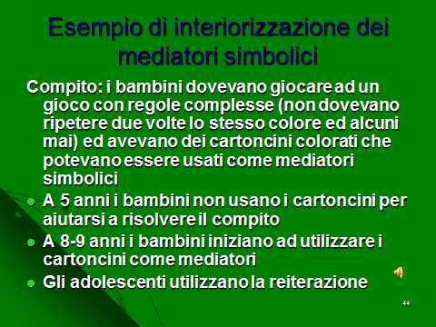

SLIDE 45:Rapporti fra pensiero e linguaggio

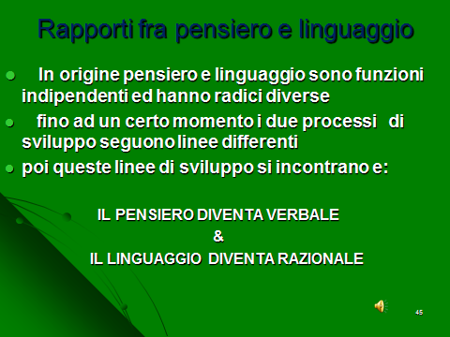

Vediamo ora brevemente quali sono i rapporti che secondo Vygotskij esistono fra pensiero e linguaggio.

Il Pensiero e il Linguaggio sono due funzioni psichiche superiori, che nel bambino si presentano inizialmente come indipendenti, cioè con origini diverse e, soprattutto, finalizzate a scopi diversi. Tuttavia, nel corso dello sviluppo, diventano interdipendenti. Nell’adulto queste due funzioni sono ormai strettamente connesse, infatti esiste un pensiero verbale (cioè che si esprime in forma linguistica) ed il linguaggio è razionale (vedi aspetti semantici e pragmatici). Secondo l’autore il loro processo di sviluppo per un certo periodo segue linee differenti, infatti esiste una fase in cui il pensiero non è verbale ed il linguaggio è pre-intellettuale. Anche nell’adulto esistono molti esempi di pensiero espressi con codici diversi da quello linguistico (es. immagini mentali) ma è ovvio che nel bambino durante il primo anno di vita è in grado di svolgere azioni dirette in modo consapevole verso un obiettivo, cioè pianificate da qualche forma di pensiero consapevole che però non si presenta in forma linguistica. Allo stesso modo la lallazione e le prime parole, secondo l’autore, sono linguaggio senza pensiero. Intorno ai due anni però le due funzioni iniziano a fondersi: i bambini capiscono che tutte “le cose” hanno un nome e quindi iniziano a usare le parole come simboli per denotare oggetti e eventi. Intorno ai 3 anni il linguaggio interpersonale si scinde in linguaggio comunicativo, rivolto agli altri, e linguaggio privato, rivolto a sé stessi. Il linguaggio privato è una sorta di ragionamento a voce alta. Intorno ai 7-8 anni il linguaggio privato diviene linguaggio interiorizzato. A questo punto ormai il pensiero si è trasformato utilizzando il linguaggio come stimolo-mezzo interiorizzato.

SLIDE 46: Contrariamente a Piaget l’autore considera che il linguaggio è sociale fin dalla sua comparsa, infatti inizialmente la sua funzione è comunicativa.

Quello che Piaget definisce “linguaggio egocentrico” in realtà non è un linguaggio rivolto agli altri, ma a se stessi, per quello mancano dei nessi fra le frasi e vengono sottointese tutta una serie di informazioni necessarie per comprenderne il significato da parte di un ascoltatore. Il linguaggio egocentrico deve essere considerato come il precursore del “linguaggio interiore”, cioè è pensiero verbale non ancora interiorizzato.

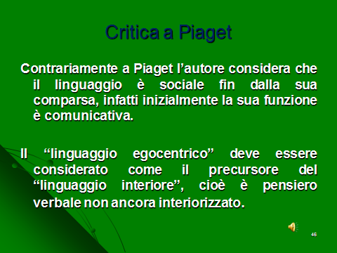

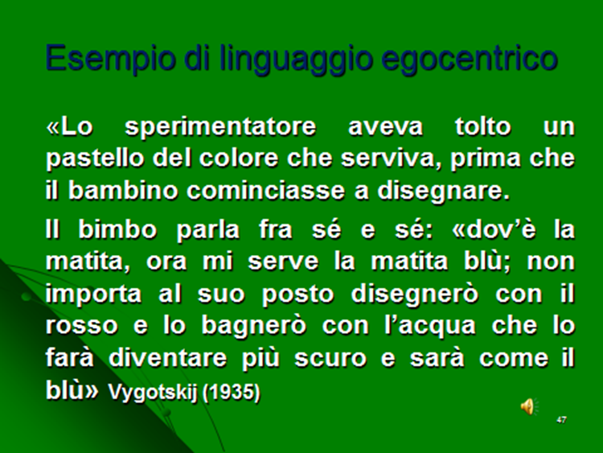

SLIDE 47: Vygotskij (1935) riporta questo esempio di linguaggio egocentrico: “Lo sperimentatore aveva tolto un pastello del colore che serviva, prima che il bambino cominciasse a disegnare. Il bimbo parla fra sé e sé: «dov’è la matita, ora mi serve la matita blù; non importa al suo posto disegnerò con il rosso e lo bagnerò con l’acqua che lo farà diventare più scuro e sarà come il blù». E’ chiaro che il bambino sta utilizzando il linguaggio non per comunicare con altra persona ma per effettuare un ragionamento. Infatti usa il linguaggio per risolvere un problema relativo alla mancanza del pastello blù che gli serve per colorare.

SLIDE 48: Rapporti fra apprendimento e sviluppo mentale nel bambino

Da Caprin & Zudini (2016)*:* “Uno dei compiti che Vygotskij attribuiva sia alla psicologia che alla pedagogia era la rivalutazione dell’importanza dei contesti di collaborazione del bambino con un soggetto più abile di lui rispetto ai processi di apprendimento, al conseguente sviluppo mentale e al ruolo svolto dall’imitazione. Nella sua opera, egli evidenzia come i processi di interazione fra un bambino e un partner adulto possano forgiare non solo il suo funzionamento cognitivo, ma anche le sue prestazioni durante vari tipi di compito, Potenziandone quindi, in modo diretto, le abilità. Si tratta del concetto di Vygotskij maggiormente sviluppato dalla pedagogia, ossia quello relativo alla “zona di sviluppo prossimale”, definita come «differenza tra illivello di sviluppo di un bambino nel risolvere un compito da solo (livello disviluppo effettivo) e quello che manifesta con il sostegno dell’adulto (livello di sviluppo potenziale)». La zona di sviluppo prossimale definisce quelle funzioni che non sono ancora del tutto maturate, ma stanno maturando, funzioni che paragona suggestivamente a dei “boccioli e/o fiori” dello sviluppo, distinguendone la diversità rispetto ai “frutti dello sviluppo”. Lo sviluppo mentale del bambino viene caratterizzato retrospettivamente dal livello reale raggiunto e prospetticamente dalla zona di sviluppo prossimale.

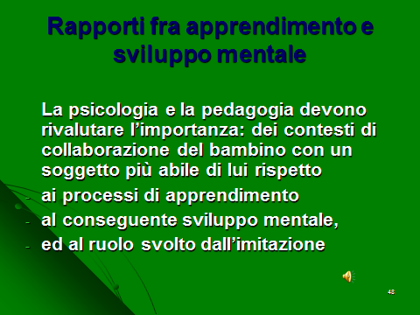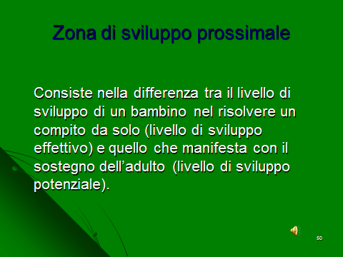

Afferma Vygotskij: “Che ogni specie di apprendimento […] sia in rapporto con l’età, è universalmente nota; ma di solito, quando si parla dei tempi dell’apprendimento, se ne hanno di mira solo i limiti minimi, cioè si intende dire che non si può insegnare a leggere a un bambino di sei mesi […] s’intende insomma, che il bambino dev’essere giunto nel suo sviluppo, a un certo grado di maturità, deve aver acquisito certe condizioni indispensabili, perché l’apprendimento stesso di una data materia divenga possibile. […] richiamo la vostra attenzione su un fatto di primaria importanza per l’apprendimento scolastico: […] esiste anche un limite massimo ottimale.”

L’autore sottolinea i limiti delle possibilità di apprendimento umano in contest interattivo con un esempio riguardante l’aritmetica, in cui risulta chiaro come le possibilità di apprendimento di nuove regole e procedure siano assolutamente condizionate dalle conoscenze pregresse del soggetto. Si possono infatti supporre due opposte situazioni: ipotizzando di dover risolvere un problema complesso di cui non si intravede la soluzione, il fatto che qualcuno lo risolva effettuando calcoli sotto i nostri occhi può portare a due diversi esiti, secondonnla nostra conoscenza reale dell’aritmetica. Se il nostro livello di abilità è elevato, potremo comprendere anche istantaneamente il processo di soluzione, ma se, al contrario, esso è minimo, l’aver potuto osservare direttamente tutti i passaggi che portano alla soluzione del problema non è in grado di sortire alcun effetto riguardo allo sviluppo della nostra conoscenza. Infatti, per poter imitare, è necessario, secondo Vygotskij, avere la possibilità di passare da ciò di cui si è già capaci di fare a ciò di cui non si è ancora capaci. Il concetto di zona di sviluppo prossimale è stato ripreso da Bruner, che lo ha esteso a un principio generale delle tipiche modalità in cui avviene l’apprendimento umano. Secondo Bruner è infatti impossibile concepire lo sviluppo umano se non come un processo di assistenza attiva, di collaborazione fra bambino e adulto, nel quale l’adulto agisce come mediatore della cultura. Questo intervento attivo lo evidenzia nel processo di acquisizione linguistica, nelle abilità di problem-solving, nel formarsi dell’immaginario socio-culturale del bambino, ma anche nella strutturazione del Sé, nei suoi ultimi studi dedicati al pensiero di tipo narrativo.

Tali studi sono stati ripresi da numerosi altri autori e si sono tradotti in nuovi strumenti pedagogici usufruibili sia da bambini con disturbi di apprendimento che normotipici, così come auspicato originariamente dallo stesso Vygotskij.

SLIDES 50, 51e 52: esempi di situazioni in cui l’adulto fornisce sostegno allo sviluppo delle abilità manuali del bambino e all’apprendimento della guida di una bicicletta. 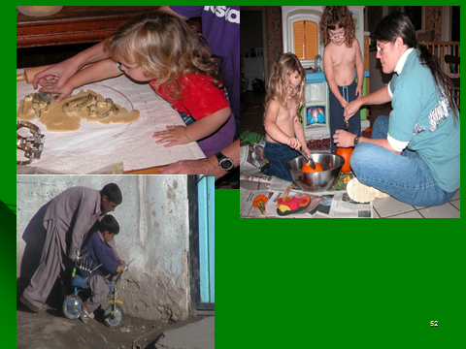

.

SLIDE 53: a questo punto è opportuno sottolineare che come società e cultura occidentale abbiamo anche ideato specifici stimoli-mezzo per sviluppare le abilità cognitive dei bambini sotto forma di gioco di gruppo, quali ad es. il Memory per lo sviluppo della memoria lo scarabeo per l’apprendimento delle parole, eccetera

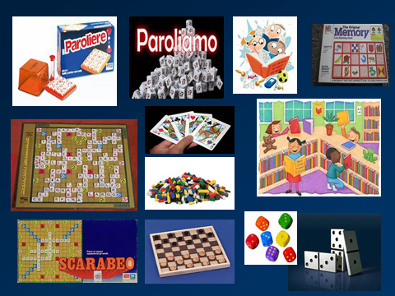

SLIDE 54: EVOLUZIONE RECENTE DELLA TEORIA

La teoria di Vygotskij, nonostante l’oblio in cui è rimasta a lungo, una volta riscoperta è stata grandemente valorizzata ed è tutt’oggi considerata attuale e moderna. Senza entrare nel merito del suo utilizzo nell’ambito della Pedagogia contemporanea, si ritiene opportuno citare il suo rilievo attraverso due esempi diversi: le ricerche effettuate in Uzbekistan da Lurija e la psicologia culturale.

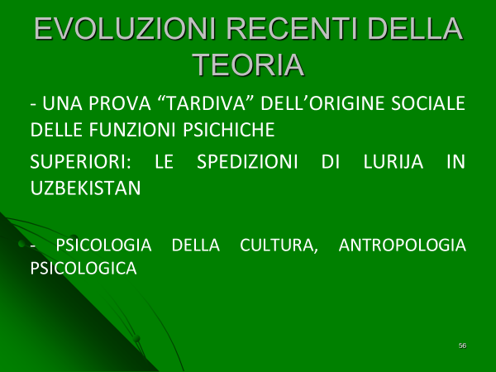

1. Una prova “tardiva” dell’origine sociale delle funzioni psichiche superiori: le spedizioni di Lurija in Uzbekistan – da Caprin & Zudini (2015): “una delle prove più convincenti trovata a supporto della teoria di Vygotskij dell’origine sociale della coscienza e dell’acquisizione sociale delle funzioni psichiche superiori, è quanto emerso in due ricerche sul campo, nella fattispecie le

spedizioni compiute da Lurija in regioni remote dell’Uzbekistan (zona dei pascoli) nel 1931-1932, i cui risultati furono pubblicati solo dopo circa quarant’anni. Il ritardo nella divulgazione di questi studi è il motivo per cui essi vengono considerati come evoluzione recente della teoria e non prove concomitanti all’opera dell’autore, come potrebbe apparire se si tenesse presente il semplice criterio cronologico (Vygotskij risultava, infatti, fra gli ideatori degli studi). Durante le due spedizioni, Lurija sottopose a una serie di test dei contadini analfabeti, ancora impegnati in attività lavorative di tipo tradizionale (con pochi strumenti e tecniche, in un contesto di agricoltura non meccanizzata), e ne paragonò le prestazioni con un gruppo di contadini che, invece, da due anni frequentava un corso di istruzione primaria (essi stavano ancora imparando a leggere e scrivere) e lavorava in speciali cooperative di “agricoltura collettiva” (con molti strumenti e macchine, nuove tecnologie, divisione del lavoro con ruoli e funzioni, in un contesto di agricoltura meccanizzata). Alla seconda di queste spedizioni prese parte anche Kurt Koffka, esponente della teoria della Gestalt, che era interessato allo studio delle illusioni ottico-geometriche nelle popolazioni di quelle regioni. I due gruppi differivano quindi da un punto di vista storico-culturale, appartenendo i primi alla vecchia società rurale sovietica e i secondi alla nuova fase di organizzazione del lavoro. Tuttavia gli studi, secondo lo stesso Lurija, avrebbero potuto essere condotti portando agli stessi risultati «nelle profonde regioni della campagna russa, tra i popoli del nord, negli accampamenti dei nomadi del nord-est siberiano». I risultati veramente stupefacenti della ricerca mostrarono in modo inequivocabile «quali spostamenti decisivi nel passaggio del pensiero concreto-attivo, pratico a forme incomparabilmente più complesse di pensiero astratto possano essere provocate da modificazioni radicali delle condizioni sociali». Fra i test alcuni erano dedicati alle abilità di ragionamento logico di tipo sillogistico, quale il seguente: «Il cotone cresce bene con un clima caldo e secco [premessa su tema familiare]. L’Inghilterra è un paese freddo e umido [asserzione su luogo sconosciuto]. Il cotone può crescere in Inghilterra oppure no? [inferenza logica: generalizzazione della premessa a quanto viene detto sull’Inghilterra]». Il quesito posto non sembrerebbe apparentemente difficile da risolvere. È ormai assodato che esso è risolvibile già in preadolescenza, come ampiamente argomentato da Piaget: si tratta infatti di un problema risolvibile all’entrata nello stadio di sviluppo cognitivo denominato “operatorio formale”. Tuttavia il gruppo di contadini analfabeti non era in grado di risolverlo, anche se possedeva precise conoscenze sulle caratteristiche del cotone ed era “abituato” alla sua coltivazione stagionale. Non capiva neppure la logica soggiacente alla domanda e ragionando, come avrebbe detto Piaget, in termini concreti, rispondeva con frasi del tipo: «Come faccio a saperlo? Io non sono mai stato in Inghilterra», non riuscendo a generalizzare l’informazione data nella premessa già nota alla seconda asserzione, solo perché forniva informazioni su qualcosa di nuovo, cioè non precedentemente conosciuto. Perché questa rigidità cognitiva dei contadini analfabeti? Il quesito diventava ancora più interessante dopo aver confrontato le prestazioni del primo gruppo di contadini con quelle del secondo, caratterizzato da due anni soltanto di alfabetizzazione alle spalle. Questi ultimi erano infatti in grado di risolvere

correttamente anche quesiti più difficili, come: «Nell’estremo nord dove c’è la neve, tutti gli orsi sono bianchi. Terranova si trova nell’estremo nord. Di che colore sono gli orsi là?», pur non essendo mai stati a nord, non conoscendo la località indicata e senza sapere neppure quale fosse la vera forma di un orso, non avendone mai visto uno prima. La spiegazione data da Lurija circa le differenze fra le prestazioni dei due gruppi è che la rapida acculturazione tramite gli istituti di formazione scolastica a cui avevano avuto accesso i contadini del secondo gruppo aveva cambiato il loro modo di pensare, fornendo loro nuovi strumenti culturali, rendendo possibile il passaggio da una funzione psichica di livello inferiore a una superiore: ipotesi suggestiva e successivamente replicata in alcune ricerche di psicologia culturale, risalenti agli Anni Settanta. I risultati di questi studi, pubblicati purtroppo tardivi e pochi anni prima della morte di Lurija stesso, sono ancora sconosciuti alla maggior parte degli psicologi contemporanei, pur dimostrando il valore dei processi di acculturazione sulla formazione e il raggiungimento di diversi livelli e abilità di sviluppo cognitive dell’essere umano.

Attualità di Vygotskij

Secondo Inghilleri e Riva (2009) Vygotskij è stato il primo studioso a dare, sia all’interno della Psicologia dello Sviluppo che della Psicologia Generale, il “giusto” rilievo all’influenza della cultura nei processi psichici umani, ponendosi così come antesignano degli studi molto moderni di Psicologia Culturale, area inter-disciplinare di studi di Psicologia e di Antropologia Culturale, databile a partire dagli anni ‘80 del novecento. Fra le tesi originarie di Vygotskij, sempre secondo Inghilleri e Riva (2009) due sono risultate particolarmente fervide e possono essere poste all’origine della nascita della Psicologia Culturale, avendone posto le basi del dibattito principale inerente la considerazione dei rapporti fra natura e cultura. Dicono gli autori in proposito che si è trattato delle concezioni riguardanti: “la messa in luce della centralità del contesto socioculturale nei processi di sviluppo, con particolare riferimento per quelli linguistici e cognitivi, e la teorizzazione del concetto di artefatto culturale” (ibidem, p. 3).

Inoltre sempre secondo gli autori gli altri concetti principali di Vygotskij assimilati dalla psicologia culturale e alla base dei suoi assiomi teorici attuali, sono i seguenti:

lo sviluppo dell’essere umano è innanzitutto un processo sociale, cioè avviene durante gli scambi interattivi- relazionali di b. con altri significativi all’interno della sua quotidianità

in questo scambio b. è attivo e non passivamente soggetto all’adulto

il processo di sviluppo di b. può essere definito come eminentemente storico-culturale: b. impara ad usare strumenti specifici della cultura a cui appartiene; la sua “mente”, diviene in grado di padroneggiare strutture simboliche (segni, simboli, linguaggio) diventa in grado di “mediare” fra mondo esterno e interno, che sono in costante comunicazione fra loro.

A conclusione di ciò si può quindi dire che le fondamenta teoriche dell’opera di Vygotskij sopravvivono tutt’oggi trapiantate all’interno di quello che è un nuovo ambito disciplinare della psicologia, in fase di considerevole sviluppo e con grandi prospettive future, viste le sfide poste dall’interculturalità nelle nostre metropoli umane in ogni luogo del mondo.

SLIDE 55: BIBLIOGRAFIA PRINCIPALE RIPORTATA

Caprin, C. & Zudini, V. (2015). Lev Vygotskij, figura e opere da “ri-scoprire”. Un contributo alle teorie dell’educazione. Quaderni dell’Università di Trieste.

Kozulin, E., Gindis, B., Ageyev V.S., S. M. Miller (1998). Vygotsky’s Educational Theory in Cultural Context. Cambridge University Press.

Lurija A.R., Leontiev A.N. (1973). Le concezioni psicologiche di L.S. Vygotskij. In: Lo sviluppo psichico del bambino. 2010, Editori Riuniti.

Marx, C. (1859). “Per la critica dell’economia politica”.

Marx, C, Engels, F. (1845-46). “L’ideologia tedesca”.

Mecacci, L. (1992). Storia della Psicologia del Novecento. Gius–Laterza.

Levorato, M.C. (1999). Lo sviluppo cognitivo. In a cura di: Camaioni. Manuale di psicologia dello sviluppo. Il Mulino.

Miller, P. H. (2002). Teorie dello sviluppo infantile. Il Mulino.

Vygotskij. L. (1931-32). Storia dello sviluppo delle funzioni psichiche superiori. 1990, Giunti.

Vygotskij, L. (1929). Lo sviluppo delle forme superiori dell’attenzione in età infantile. In: Lo sviluppo psichico del bambino. 2010, Editori Riuniti.

Vygotskij, L. (1935). Pensiero e linguaggio. 1990, Gius-Laterza

